附件1
南宁中心血站采购项目基本情况及需求
序号 | 货物名称 | 单位 | 计划采购数量 | 采购预算 | 基本情况及需求
1 | 邕小献  形象手办（盲盒） | 个 | 26000 | 57.2万元 | 为完善和扩大南宁献血公益IP形象邕小献宣传，拟制作全系列形象手办，宣传无偿献血正能量。  1、形象要求：形象原创，以南宁中心血站“邕小献”IP形象为原型，彩色，按照采购人提供的形象定制13款手办，每款手办2000个。  2、定制包装。  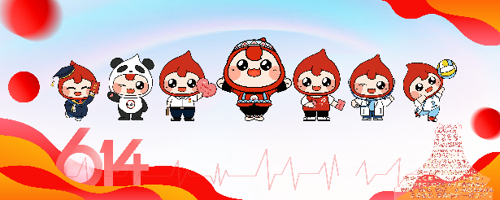  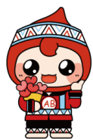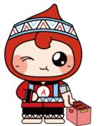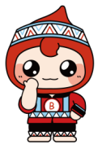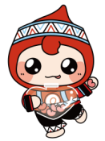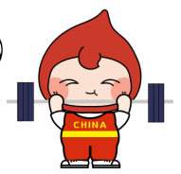
2 | 邕小献  玩偶 | 个 | 30000 | 66万元 | - 以南宁中心血站“邕小献”IP形象为原型，制作4个形象，彩色，按照采购人提供形象定制，每个形象的数量≥5000。  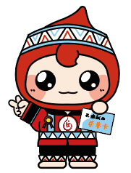  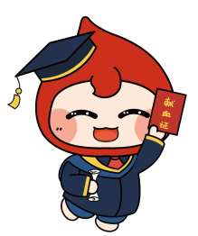  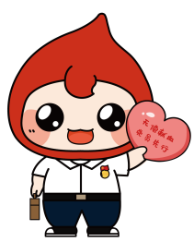  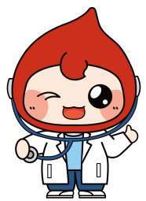
3 | 邕小献  U盘 | 个 | 5000 | 16万元 | - 以南宁中心血站“邕小献”IP形象为原型，形象高度还原，立体建模制作，彩色，按照采购人提供形象定制，可参考以下形象。  - 带有挂绳或挂扣。  
4 | 邕小献立体马克杯 | 个 | 5000 | 20万元 | - 以南宁中心血站“邕小献”IP形象为原型（13选1），按照采购人提供形象定制。杯盖上制作立体建模邕小献彩色形象，杯身印制图案。  - 定制独立包装，含外盒包装设计制作，含南宁中心血站logo标识及邕小献图案，以采购人需求为准。

